БЛАГОУСТРОЙСТВО НА БЛАГО СЕЛЬЧАН
Вопросы благоустройства населённых пунктов, развития и поддержания в надлежащем состоянии объектов инфраструктуры, создания комфортных условий для проживания занимают важное место в деятельности администрации сельского поселения. Эффективное решение задач комплексного благоустройства населённых пунктов невозможно без участия, понимания и поддержки жителей, объективного учёта общественного мнения. Ведь успех преобразований, происходящих в сельском поселении, во многом зависит от совместной деятельности сельской администрации, депутатов совета сельского поселения, старост населённых пунктов и всех неравнодушных, инициативных жителей, радеющих о благополучии и процветании своих сёл. Благодаря совместной слаженной работе многого удалось достичь и в прошедшем году.
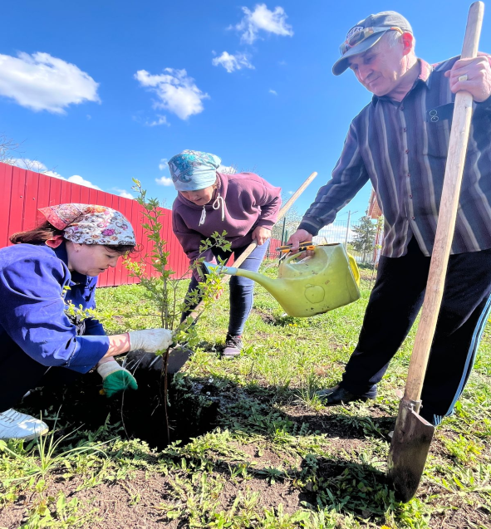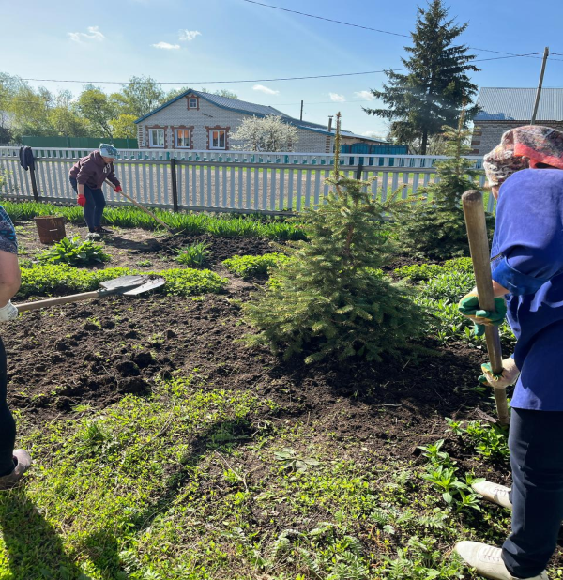

Благоустройство и наведение порядка на территориях сельских поселений – повседневная забота не только администрации, но и каждого жителя. Чистота и порядок, прежде всего, начинаются с уважения и любви к своему селу, улице.

Хочется отметить, что большинство жителей с пониманием относятся к инициативе сельской администрации о необходимости соблюдать чистоту и порядок, активно участвуют в благоустройстве сёл и деревень, где сами проживают.

В завершение хотелось бы подчеркнуть, что работа администрации поселения – это в первую очередь забота о людях, где вопросы благоустройства территорий заслуживают особого внимания. И в этом я рассчитываю на взаимопонимание, поддержку и помощь депутатов, старост и всех жителей поселения. Ведь насколько ухоженным, благоустроенным будет выглядеть каждый населённый пункт, напрямую зависит от заинтересованности и энтузиазма населения. Только вместе, общими усилиями мы сможем сделать наши сёла краше, уютнее, благоустроеннее.

Глава сельского поселения Гуляева О.Г.

